快钱分账商户进件：平台和商家资料、开通状态与核验｜云上订货系统

进入自动分账，先确认平台与原商家
快钱分账商户进件用于提交收款主体资料并跟踪通道审批，不能用平台商品上架、普通商家编辑或订单提交成功代替。先确定当前平台企业、原商家企业以及本次办理的是谁的资料，进件结果再对应该主体；平台账号、商家资料、分账开关和某笔资金到账是不同对象。
管理操作优先PC，在商家店铺的自动分账列表核商家名称、快钱平台子商户标识、分账未确认和已确认金额及开通状态。自动分账页面检查自动分账应用状态，入口不可用先核应用与权限，不随意启用另一订单资金分账应用替代。历史应用页显示的自动分账与店铺商家平台卡片，只说明前置功能边界，不证明当前企业已启用或商家已进件。
该行没有进件记录时显示开通商户资料，进入编辑时带原商家企业标识；已有记录显示查看商户资料，沿原进件编号进入。顶部新增平台账户资料不带商家企业标识，与商家行入口不同。平台资料查询也按商家关联为空识别平台，不能因页面标题同为快钱进件就混填两份不同主体资料。
开始前列明企业、商家和原进件编号的脱敏对应关系，让负责人确认。普通联营商家设置中的返款比例、结算周期和银行文本不代这套进件材料，也不证明已给快钱提交。普通订单或手工收款记录不能证明快钱进件完成，当前应用、原主体材料与通道受理须分别取得实际结果。
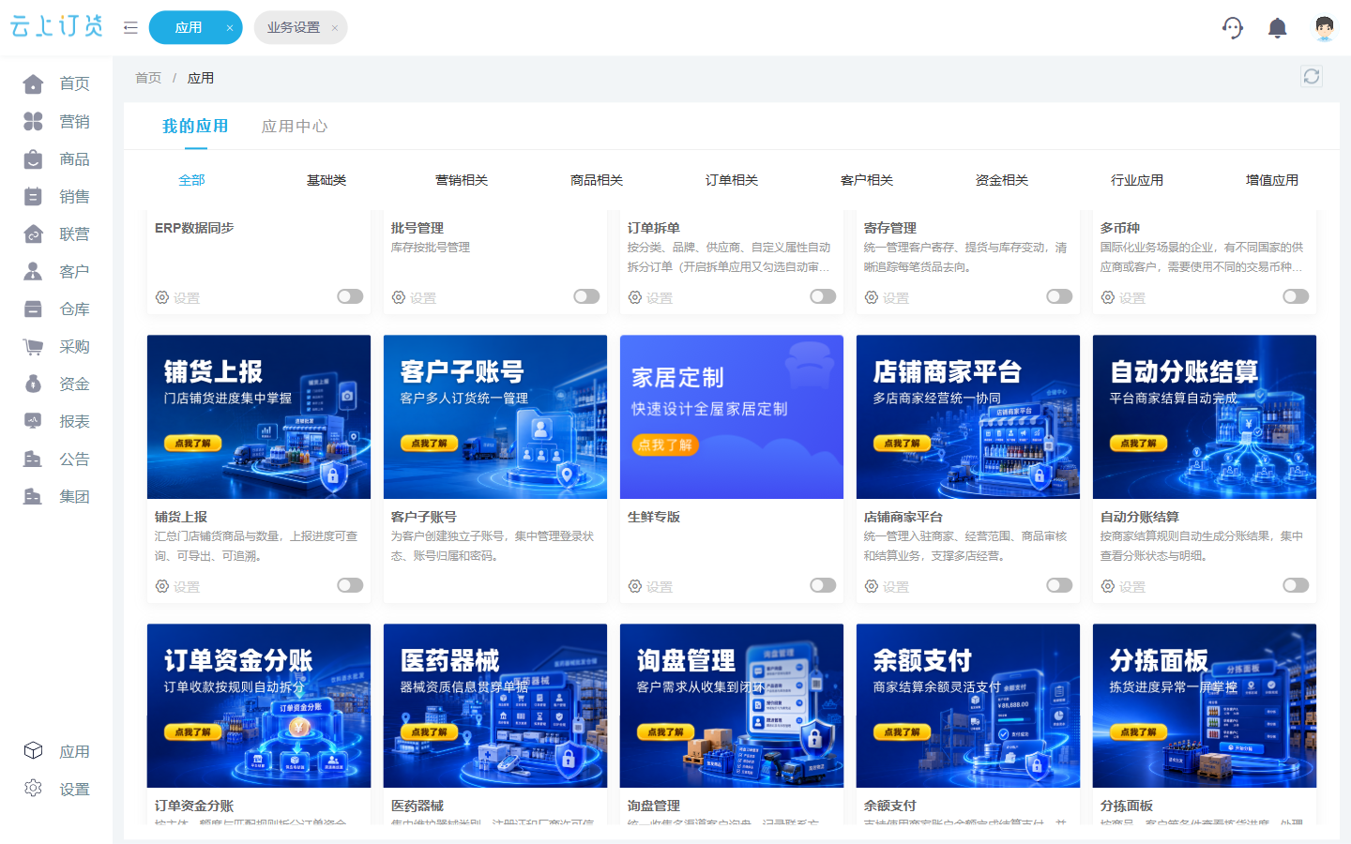
图1：原PC应用页自动分账及店铺商家平台为前置对照，不证明当前启用或进件完成。

平台快钱账号是前置，资料和资金账户不能混认
保存并进件前，进件提交先核当前平台的快钱资金账户，并检查其中快钱账号；缺失会提示对应平台没有快钱账号信息，请先让平台申请快钱账号。商家自己的普通主账户或银行卡不能代这个平台账号，也不能填另一平台号码绕过前置。办理平台通道资料和维护商家资料须先核属于哪个企业。
历史PC财务设置画面显示，快钱卡片显示未开通，下面普通主账户另列。这是原页面的概念对照，不证明当前平台未开通、费率固定或某账户已受理进件。卡片费率不作当前合同承诺；平台实际快钱账号和服务商关系应由授权负责人核正式资料，不能以卡片文字代通道资格。
平台账户设置按钮不保证当前有可用的账号、商户号、终端号输入弹窗；不能按历史表单字段承诺入口一定可操作，也不通过改页面或配置强行打开。点击无弹窗或账号缺失时留原反馈，由负责人确认当前正式设置渠道，不重复点击后直接给商家发起进件。
服务端提交会关联平台服务商编号、业务申请编号和商家用户标识。商户进件业务单号、商户编号、内部记录编号和银行账号各有用途，保存一个名为快钱的本地资金账户不代真实开户。平台前置核齐后才能安排进件，反馈问题时不提供完整服务商参数；当前入口权限、账号有效性及外部可用结果须按实际页面与通道反馈分别核对。
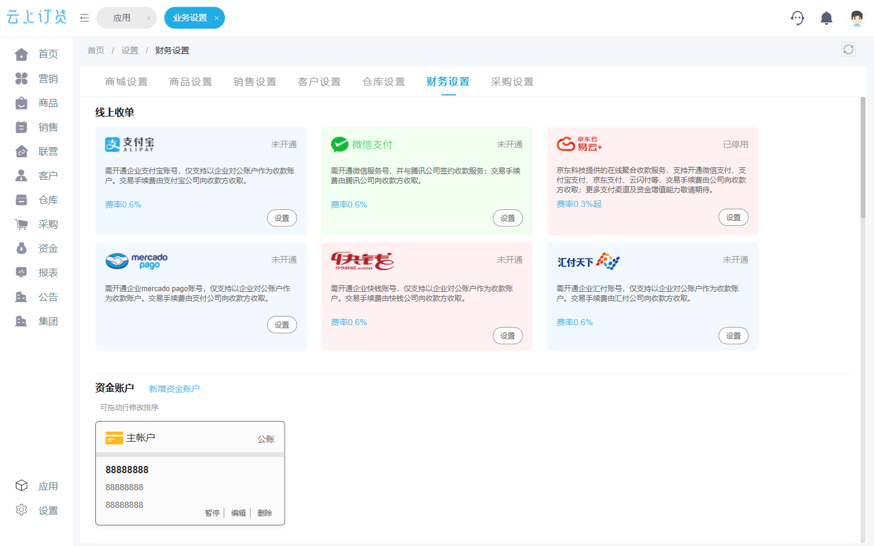
图2：原PC快钱卡片未开通，普通主账户另列；历史费率不作当前合同承诺。

主体和证照按同一对象准备，不拿商家简称代证照名称
进件编辑先核商户简称、主体类型和商户真实邮箱。表单主体类型提供有限责任公司、股份有限公司、私营合伙企业、私营独资企业和个体工商户，按实际主体选择，不凭店铺展示名称猜类型。真实邮箱在请求中作为子商户联系身份，应由主体负责人确认可用，不能拿平台客服邮箱替每个商家通用填写。
营业执照信息包括统一社会信用代码、商户名称、法人姓名或个体经营者、营业执照地址行政区划代码、地址、起止时间、长期有效及经营范围。商户简称便于本地辨认，商户名称应与原证照对应；行政区划代码是另一个字段，不能把详细地址复制进去。图三按主体、证照和身份三组列对象，避免把商家内部编号当社会信用代码。
经营者或法人另有姓名、身份证号码、手机号码、身份证有效起止时间和正反面照片。姓名与证照关联要对应同一人，证件正反面不能传同一图片凑齐。表单出现字段不代表任意主体组合都获通道认可，资料变化先核原进件对象和负责人，不以换一个人姓名或替换商家关联来解决审批失败。
该编辑表单未统一标明必填或长度限制，不能保证任意空值都被页面完整拦截；提交前仍须按原主体的通道材料要求逐项核齐。正式提交前按通道所需资料核齐，缺项或不一致先处理原材料。公开交接只留材料是否齐全及脱敏对应，不传完整身份证、手机号或证照照片，真实材料仅由授权负责人按正式通道流程提交。
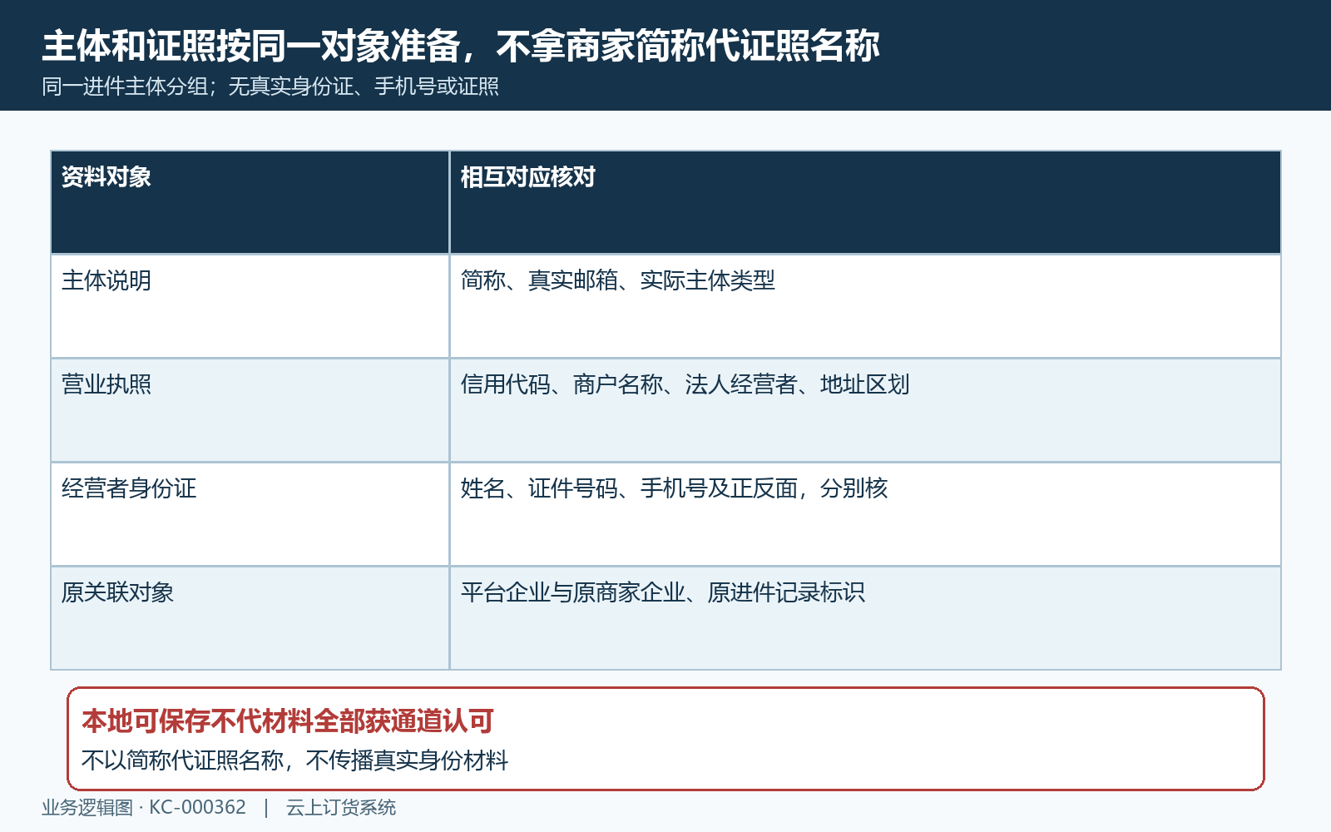
图3：主体类型邮箱、执照与经营者按同对象核，简称不代证照名称。

证照有效期和附件分开核，长期有效不代日期可空
营业执照起始与结束时间、身份证起始与结束时间分别核原材料，不能拿上传时间或今天日期替代。营业执照另可选择长期有效，但该提交仍处理营业执照结束日期与身份证起止日期，不能据此认为长期有效自动省略结束日期。因此不能承诺选长期后留空一定可提交，更不能编造未来日期绕过。
图四把四个日期、长期有效和附件限制分开。材料为长期有效而表单或提交报日期问题时，保留原选项与脱敏反馈，由负责人确认正式通道填写规则和当前处理，不让客户猜日期。附件上传成功只证明文件进入对应上传流程，不能证明证照真实性、有效期正确或外部审核认可。
原附件控件每项最多一个、单文件最多一兆，上传允许扩展名为jpg、jpeg、png和pdf。上传提示虽提到excel，但实际允许列表没有excel，不支持据此提交表格文件。营业执照、身份证人像、国徽背面、开户凭证、门头、内景以及租赁协议或产权证明分别对应字段，不把一张截图填满所有材料项。
文件过大、类型不符、内容模糊或字段关联错时先修原文件及对应项，不只改文件后缀骗过限制。保存并进件会继续将这些附件上传通道，生成开户意愿确认函并发送补充材料，不能把保存并进件当作只存本地。实际通道附件接收及格式要求仍需核有效资料，真实材料由授权负责人按通道要求提交，公开说明不展示含敏感身份的原附件。
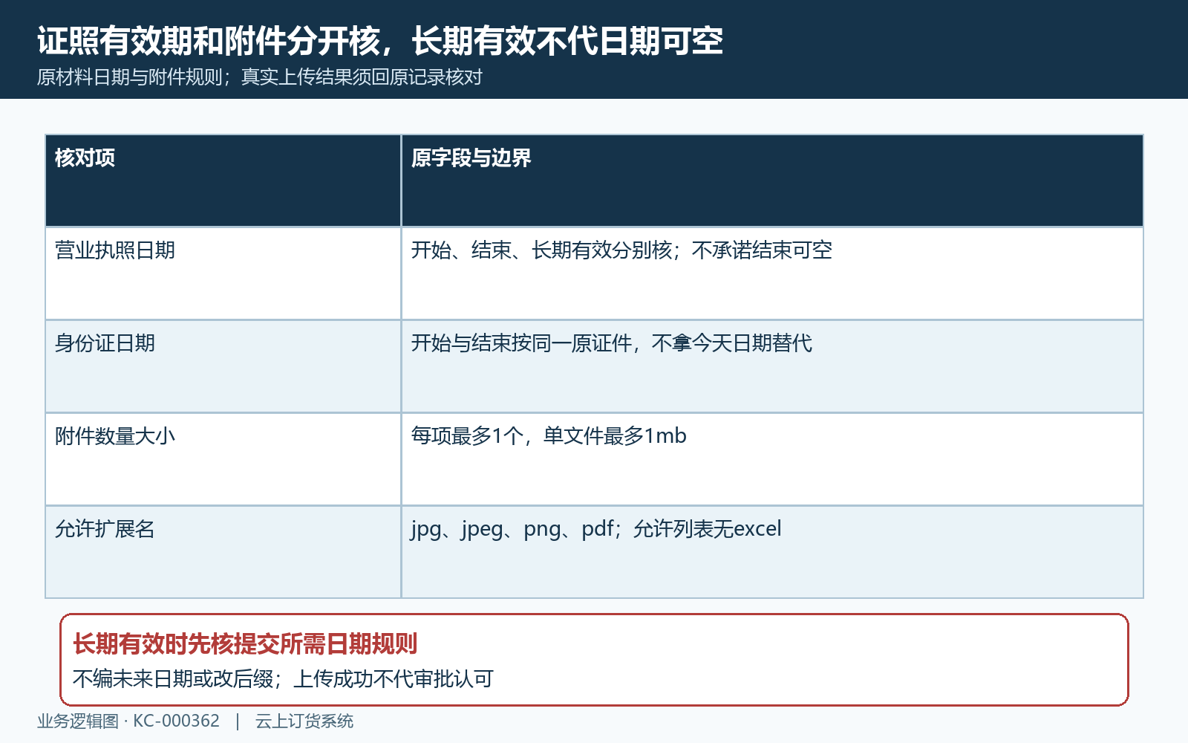
图4：四日期与长期有效分别核；每项一个、单文件一兆，允许列表不含excel。

结算账户和经营场所按同主体对应，进件不填分账比例
结算账户信息包含银行账户名称或开户名称、银行账户、结算账户类型、银行名称、支行全称、开户行地址行政区划代码和开户凭证照片。结算账户类型是企业或法人，按本主体实际结算安排及正式资料核，不凭开户名称像个人就随意切类型。图五把账户、银行和经营场所对应关系分开，银行账号不是快钱商户业务单号。
经营场所另填场所或门店或场景名称、行政区划代码、详细地址及门头、内景照片，补租赁协议或产权证明。执照地址、经营地址与开户行地址可能是不同对象，应分别核材料解释，不能要求机械复制成同一个地址。出现实际资料差异先由负责人确认通道接受方式，不在不同地址字段之间反复改值碰运气。
证照主体、经营者身份、结算开户名称和经营场所需形成可解释的同一进件资料链。平台企业的账号前置不表示每个商家都结算到平台银行卡，也不说明法人账户可以替所有企业账户。真实账号与支行资料仅由授权人员按正式流程录入，公开留证只留脱敏标识和对应是否已核，不自动绑卡或修改既有结算账户。
这份进件表没有设置某笔订单的分账比例或待分金额，不用比例之和等于订单金额作为进件验收标准。平台商家返款约定、分账规则及真实资金确认需要其他原流程另核，不能为证明资料保存有效而先改返款比例。资料齐全后仍要区分提交受理、审批完成与结算到账，开户凭证照片不是任何一笔资金到账回执。
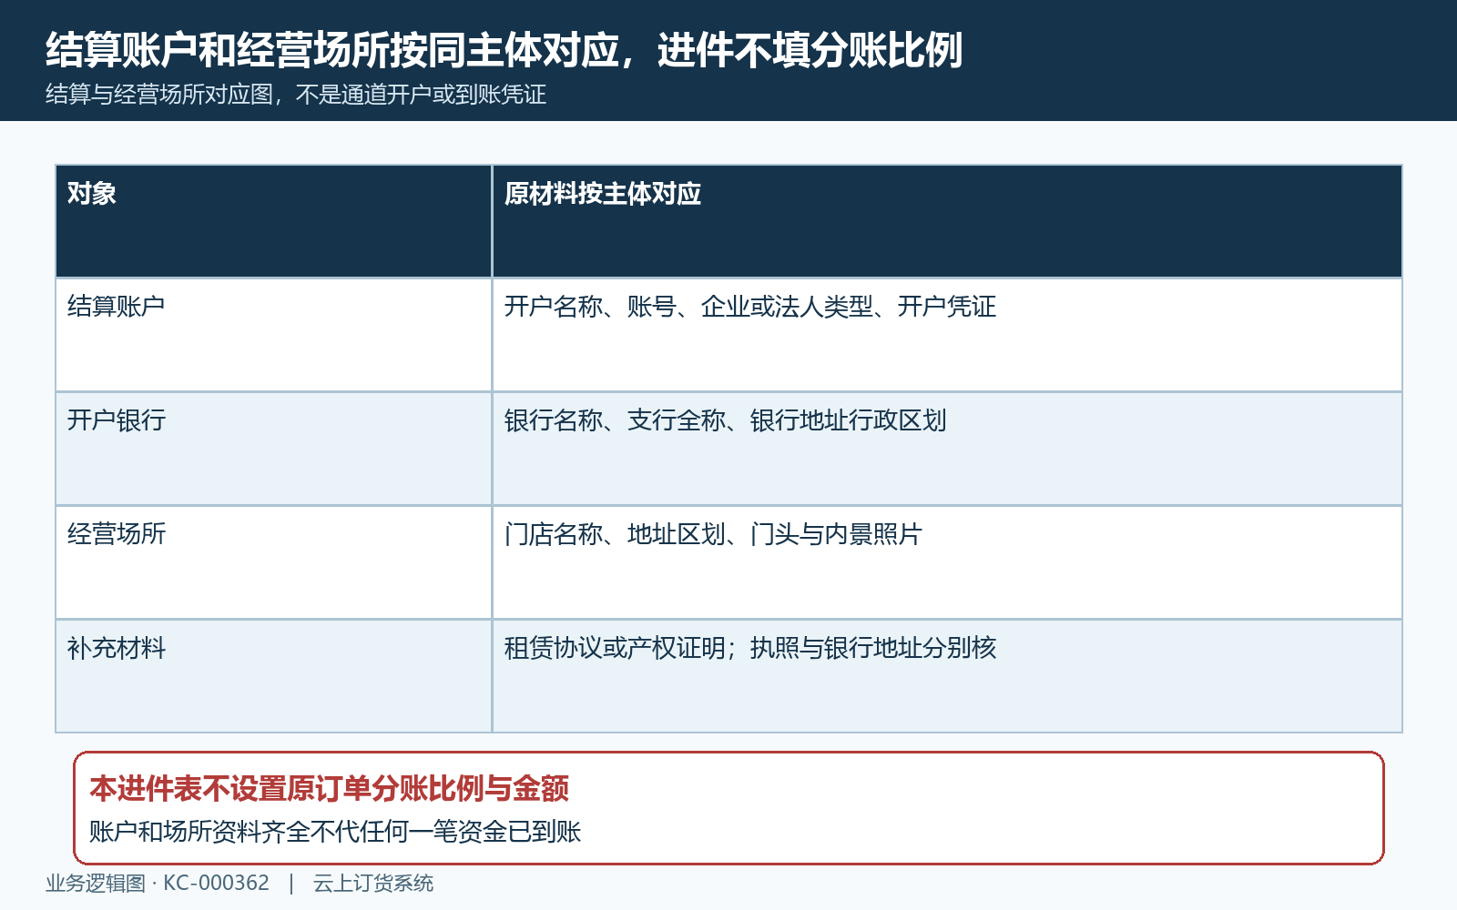
图5：结算账户企业或法人类型、银行与经营场所分别对应，不填订单分账比例。

保存资料与保存并进件分开，未知提交结果先查原编号
编辑页有保存、保存并进件和取消。“保存”仅维护系统资料，“保存并进件”还执行通道提交；取消关闭页面不代已提交资料被撤回。图六按两个保存动作展开，本地信息保存成功只能先核原记录，不能写成已经送通道审核或商家分账已开通。
保存并进件会先核平台快钱账号，生成或沿用业务申请编号，设置商家用户标识并请求外部进件服务，之后才保存本地记录。首次本地保存并进件将状态置为审批中，返回还可记录快钱业务单号和通道商户标识。进入查看页面及成功提示不代审批完成；已经有本地记录再次提交的完整状态变化也要沿原结果核。
已有业务申请编号时会沿用该编号覆盖其他信息，商家用户标识在提交分支会再赋值。因此不能宣称连续点提交一定无副作用，也不能遇超时就新增另一份同商家进件。外部请求先于本地保存，系统记录保存失败不能证明外部进件受理也已撤回；结果未知先保留原申请编号、业务单号和操作时间，确认受理情况后再决定下一步。
仅保存商家或联营类型资料时，原处理也可能在对应企业没有快钱资金账户时生成本地账户，仍不代通道开户。保存或提交报错先查原记录与外部反馈，不能假定两边均未发生变化。重复提交、并发操作、失败回退及原资料覆盖后的结果仍须按同一业务申请编号核对，未确认前不再新建另一份进件。
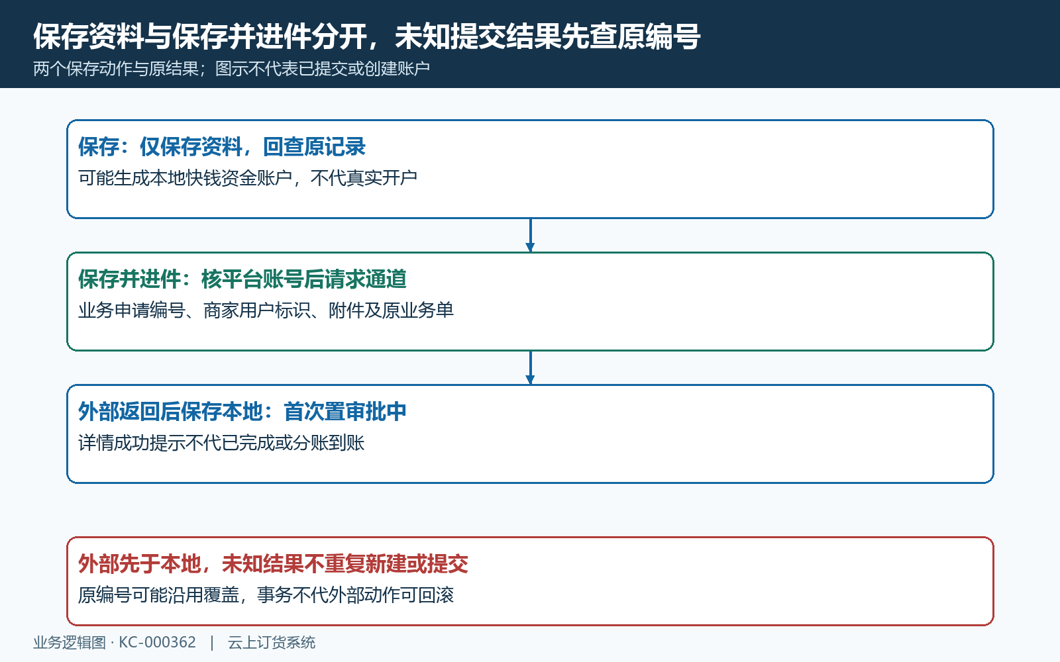
图6：保存只核本地资料，保存并进件先外部后本地；超时先查原申请和业务单。

状态查询可能请求通道并更新开关，查完重载原资料
进件状态包括草稿、已开通待复核、合同待签约、审批中、已完成和审批拒绝。已开通待复核与合同待签约都不同于已完成，也不是银行到账状态。图七逐项列状态和应核对象，不把一个含开通字样的中间状态当作商家可以无条件分账。
已有记录进入编辑时，先调用状态查询再加载详情；详情页查看进件状态仅在有快钱业务单号且未完成时显示。查询处理对草稿、待复核、待签约和审批中记录请求外部审批状态，随后可能更新本地状态与失败信息，因此这不是只读显示按钮。历史刷新画面不能证明当前外部审批结果，查询后仍需重读原状态与意见。
返回已完成时，单条查询处理会按关联对象更新商家或联营的快钱用户标识与分账开关，平台记录则更新平台资金账户标识。保存进件资料、进件完成和自动分账开关分别回查，不能只看一个成功提示。列表开通或关闭按钮还要求存在进件记录且进件已完成，负责人要核原商家行，不通过改状态强行显示操作。
详情查询成功提示取返回意见文字，点击后不会立即重载详情数据，必要时刷新原资料和原列表再核实际字段。空意见不代已完成，审批拒绝也不一定通过同一查询范围继续取新结果。自动批量查询和单条查询路径不同，全部更新完整性与时间窗仍待核，不承诺马上同步或审批期限，未知状态先按原业务单号追查。
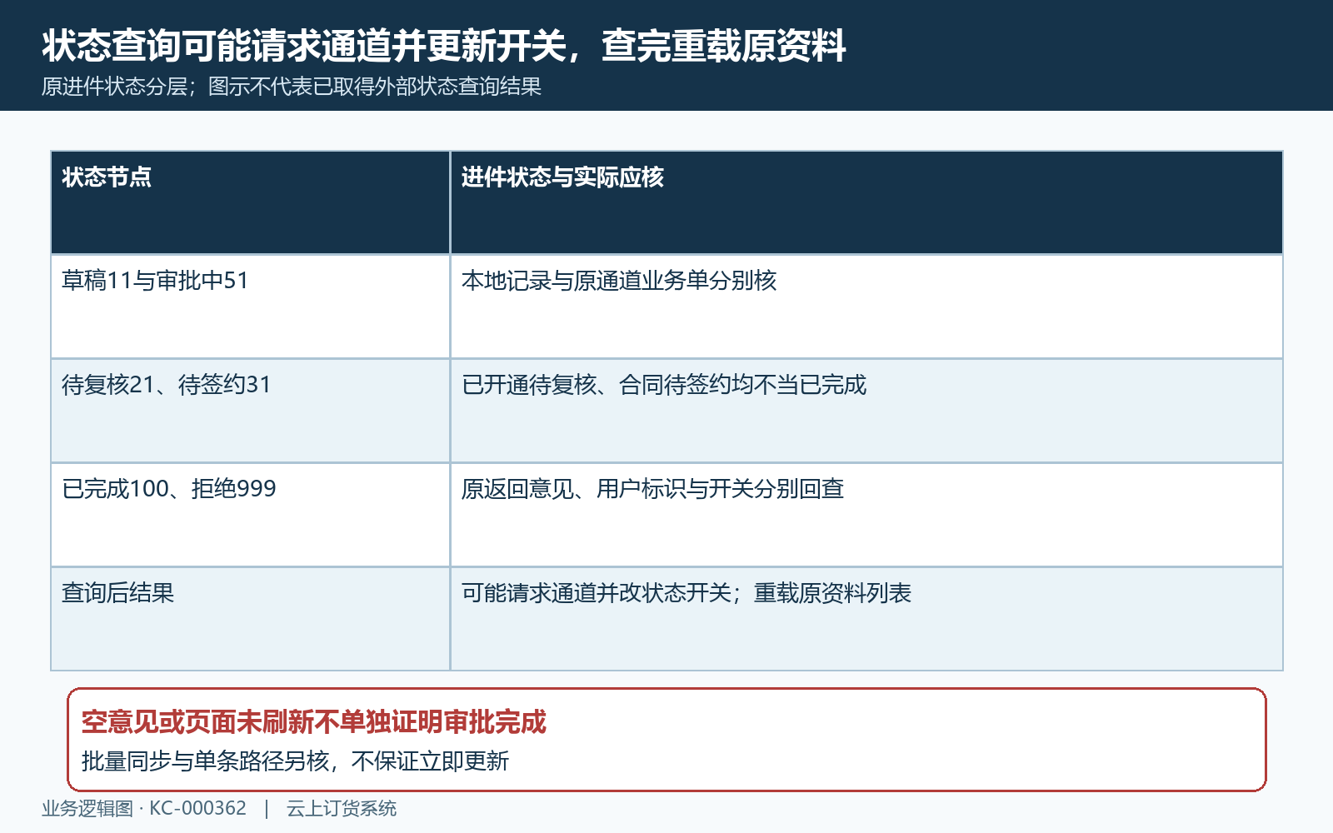
图7：待复核待签约不当已完成；状态查询可能更新开关，查后重载原资料列表。

验收先核进件闭环，再沿原订单核真实分账资金
进件验收先确认原平台账号、商家关联、主体材料、保存或提交动作、业务申请编号、快钱业务单号和最新审批状态的对应。图八把资料、本地记录、通道审批和后续交易分开，平台资料不能拿某商家的完成记录替代，商家资料也不能拿平台账户显示快钱来证明已开通。
资料已完成后，由负责人核平台或原商家快钱用户标识、自动分账开关及实际支付条件，再安排受控原交易验证。需要核客户付款时明确原客户、原订单、通道交易标识与实际扣款；需要核分账时再核原分账记录、确认结果、结算账户及到账凭证。审批已完成只确认进件节点，不证明所有历史订单都自动重新分账。
发生审批拒绝、附件失败、日期异常、平台账号缺失或查询无反馈，分别沿原材料和原记录留脱敏证据，不把所有问题归为银行卡错误。客户扣款或分账结果未知时先核原交易，不再付款、不改比例重算或补一张手工收款单代替。新旧资料和账号变更后，旧资金归属仍按原交易原主体核，不把当前平台资料套在全部历史资金上。
交接保存脱敏平台商家编号、原进件与通道业务编号、材料检查结果、状态时点、返回意见、开关及未覆盖项；不传真实证照、完整银行账号、身份号码或手机号。历史画面和规则不能证明当前平台参数入口、长期有效日期、外部受理、批量同步或真实结算已确认；这些项目仍须取得原记录结果，资金账户和余额流水分别按原业务回查。
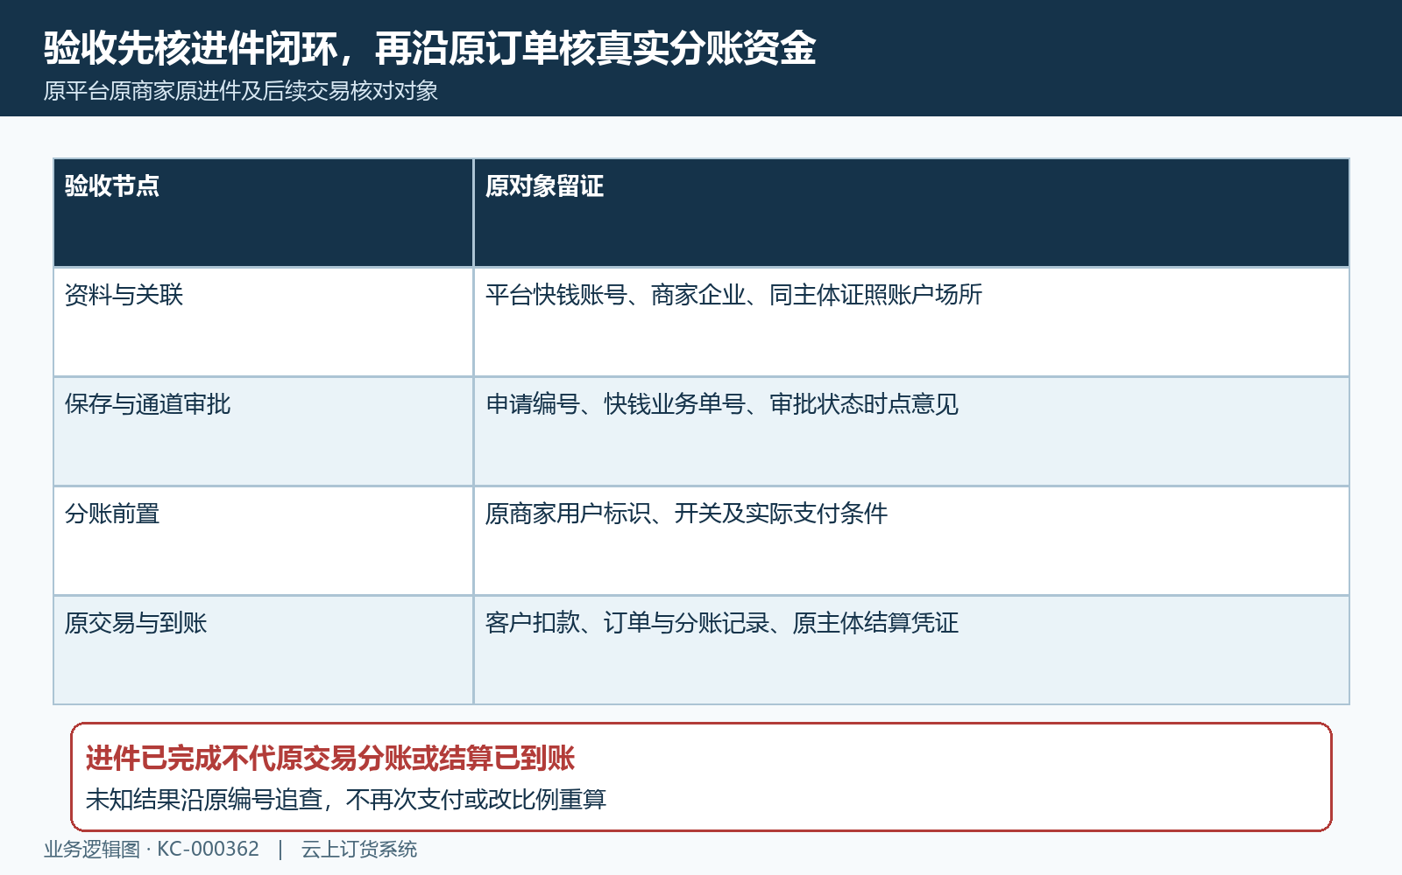
图8：资料审批、用户标识开关、原交易分账和实际到账分别留证，不重付或重算。

下一步学习
继续核资金账户状态与范围、余额流水与原业务。

